19.05.2020 – kl. V – matematyka – lekcja zrealizowana online (discord)
Przerabiamy lekcję Ułamki dziesiętne - utrwalenie wiadomości
(podręcznik str.179)
Robimy zadania utrwalające wiadomości i umiejętności z omawianego działu.
Zadania z podręcznika str. 179 Przed klasówką
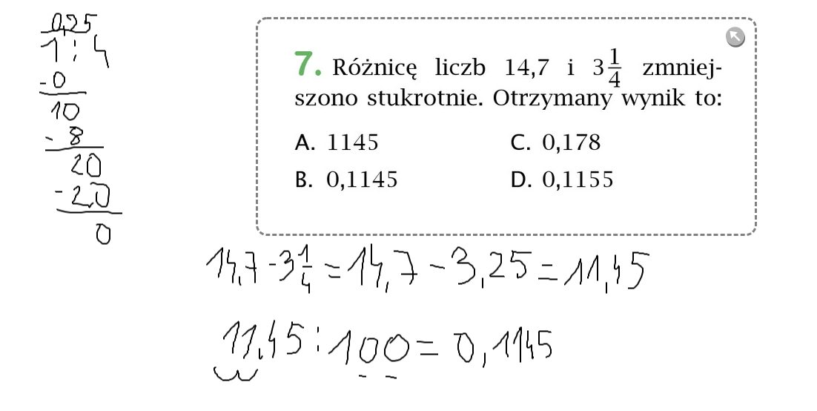
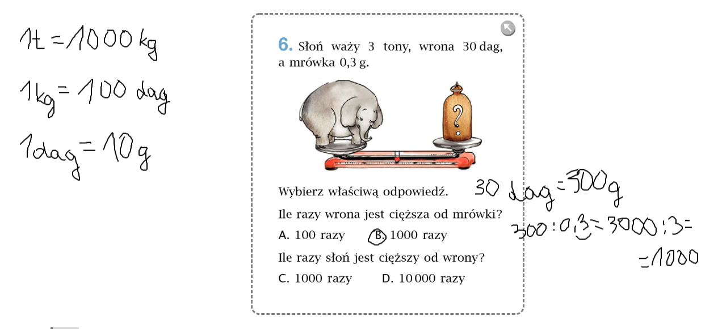

Proszę dokończyć zad.6 i wykonać pozostałe zadania z tej strony.

